Биеийн тамирын багшаас нь бүх сурагчдад өгөх зөвлөмж

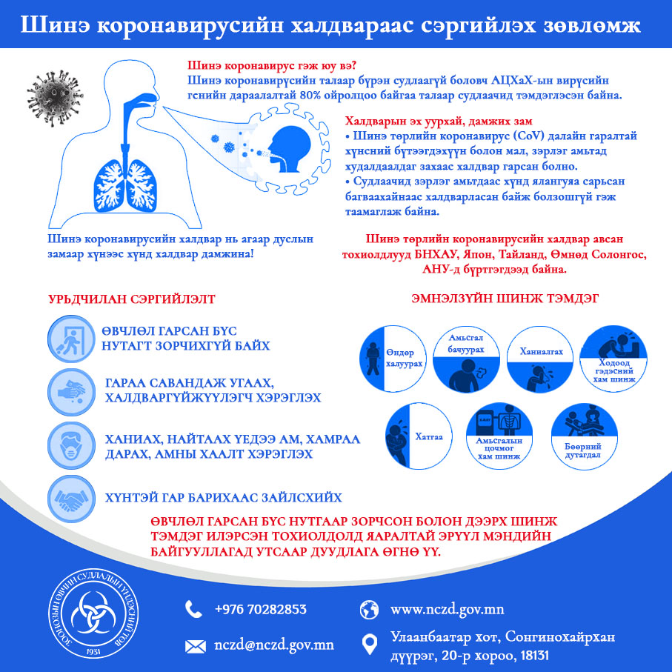

Дархлаагаа сайжруулах ямар арга байдаг вэ?
Шингэн юм сайн уух хэрэгтэй. Ялангуяа хүйтний улиралд болж өгвөл халуун юм ууж байх. Жимс, ногоо сайн идэх. Манай улс харьцангуй боломжтой нөөцтэй. Ань, нэрс , чацаргана, хад гэх мэт жимснүүдээ зундаа нөөцөлж авчихаад өвлийн хүйтэн сэрүүн үед гаргаж хэрэглэх юм бол дархлаа муудна гэж байхгүй. Нэмж хэлэхэд дээрх жимснүүдээ буцалгаж хэрэглэх нь зохисгүй. Харин органикаар нь хэрэглэх нь илүү үр дүнтэй. Сүү, цагаан идээг сайн хэрэглэх. /аарц, тараг, ааруул/ Манайхан зун нь их хэрэглэчихээд, өвөл нь хэрэглээгээ багасгачихдаг. Энэ нь буруу юм. Манайхан харьцангуй гаднын орны юмыг хэрэглэдэг байснаа больсон. Өөрсдөө амин дэмтэй цэвэр зуун хувийн органик бүтээгдэхүүн янз бүрийн сав баглаатай гаргадаг болчихсон байна. Тэдгээрээс мэдээж амин дэм авч дархлаажуулалтаа сэргээж чадна. Гэхдээ хэтрүүлэн хэрэглэвэл ямар ч сайн юм хор болдог. Мөн үрлэн витаминыг өдөрт 3-4 ширхгээр нь буюу нормоор нь идэх хэрэгтэй. Мөн хүйтний улиралд халуун хоолыг дөрвөөс таван удаа идэх нь илүү зохимжтой байдаг. Хэрвээ боломжгүй гэвэл өдрийн гурав хоолоо иднэ. Үндсэн гурван хоолных нь хоёр нь эсвэл нэг нь махан хоол байж болно. Хамгийн гол нь өдрийн цагтаа өдөртөө авах уургийнхаа хэмжээг сайн авах нь маш чухал харин орой биш. Дархлаагаа сайжруулах дээрх аргуудыг хэрэглэж болно. Сүүлийн үед монголчууд бидний тэр дундаа нийслэлчүүдийн дархлаа эрс муудаж, элдэв өвчин эмгэгт өртөмтгий болоод байгааг хэн хүнгүй мэдэрч байна. Энэ бүхэн нь агаарын бохирдол, стресс ядаргаа, хүмүүсийн буруу хооллолттой зайлшгүй холбоотой. Тиймд хүн тус бүр өөрсдийн биедээ анхаарч цаг гаргаж байгаарай гэж зөвлөмөөр байна. Хэзээ ч тамхи бүү тат. Тамхи татдаг хүмүүс амьсгалын замын өвчнөөр өвдөх магадлал хоёр дахин илүү байдаг. Эрдэмтдийн нотолсноор тамхи нь вирус олшруулах нөхцөлийг бүрдүүлж дархлаа сулруулдаг. Стресст автахгүй байхыг хичээх нь нь дархлаагаа сулруулахгүй байх нэг арга. Байнгын стресс нь дархлааны дайсан. Өөртөө учирсан таагүй үйл явдал, ямар нэг эвгүй сэтгэгдлээ цаасан дээр бичиж бай. Ингэх нь дархлалын системийн хамгийн чухал эсийг сайжруулдаг. Биеийн тамир, спортын дасгалыг тогтмол хийх хэрэгтэй. Өдөр бүр 45 минутын турш явганаар алхах нь элдэв халдварт өвчин тусах магадлалыг 50 хувиар бууруулж, дархлааг сайжруулахад үр дүнтэй. Дараагийн нэг арга бол сармисыг хоолондоо байнга хэрэглэж занших. Энэ ургамал хамгийн олон төрлийн бактери устгадаг. Өөх тосыг тодорхой хэмжээгээр хэрэглэж байх. Өөх тосыг хааяа хэрэглэх нь дархлааны системийг бэхжүүлэхэд маш тустай. Иймд өөх тосыг ор тас үгүйсгэж болохгүй. Нойроо зөв зохицуулах.
Дархлаа дэмжих дасгал

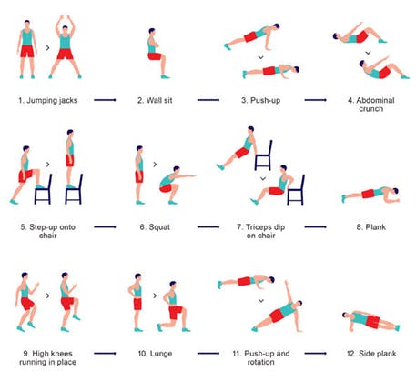

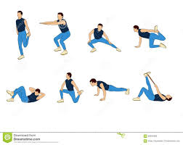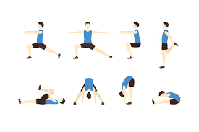

Эцэг эхчүүдтэйгээ хамт хийх дасгал

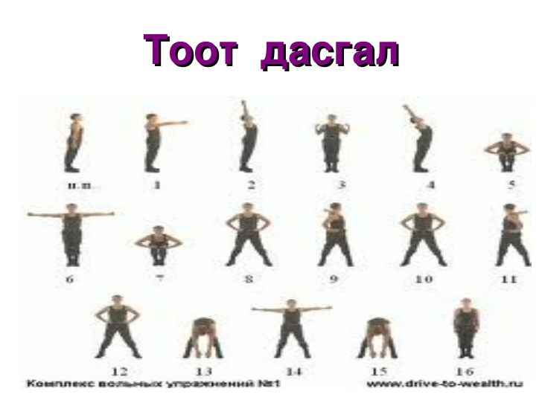Гэр бүлээрээ хамтран 48 тоот дасгал зохион хөгжилтэй замаар дархалаагаа дэмжин гэр бүлдээ эрүүл орчинг бүрдүүлээрэй.

